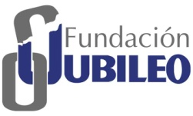

**EMPEORA LA PERCEPCIÓN SOBRE CORRUPCIÓN EN BOLIVIA  
SEGÚN TRANSPARENCIA INTERNACIONAL 2018**

* De 180 países, Bolivia se sitúa en el puesto 132 en el ranking de TI.
* Bolivia obtuvo un puntaje de 29 sobre 100, donde 0 es más corrupto y 100 menos corrupto.
* Transparencia Internacional advierte que la corrupción socava la democracia

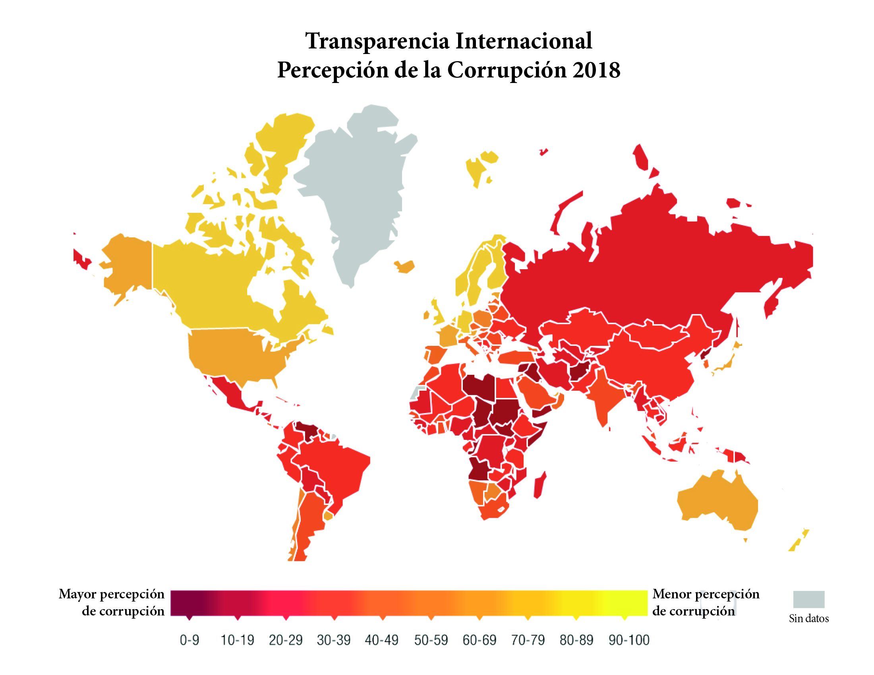

El Índice de Percepción de Corrupción IPC 2018, elaborado por Transparencia Internacional (TI) tiene una cobertura de 180 países para la gestión 2018. En el análisis, TI manifiesta su alarma respecto a la situación en países donde se presenta alta percepción de corrupción, fenómeno que ha contribuido a la amenaza actual para la democracia.

Transparencia Internacional advierte que la corrupción puede socavar la consolidación democrática. En democracias débiles, abunda la corrupción, los principales políticos que se han enriquecido ilícitamente tienen fuertes incentivos para aferrarse al poder y buscan evitar controles y equilibrios democráticos para que puedan continuar en el poder bajo un marco de impunidad.

Afirma que algunos líderes han llegado al poder aprovechando el disgusto público contra la corrupción; pero esos mismos líderes buscan socavar los mecanismos anticorrupción y las instituciones democráticas, además de restringir el trabajo de los medios de comunicación libres e independientes, especialmente cuando la cobertura desafía los mensajes de los líderes.

TI manifiesta que América es parte de una tendencia global, que está transformando la "forma de hacer política" en toda la región.

**Bolivia desmejora su calificación**

Desde el año 2012, Bolivia ha ido reduciendo su puntaje. En la gestión 2018 logró la peor declinación, con una fuerte disminución de su puntaje llegando a 29, lo que significa que se ha ido incrementando la percepción de mayor corrupción. La escala empleada por TI es de 0 a 100, donde cero equivale a muy corrupto y 100 a menos corrupto.

En las gestiones 2016 y 2017, el país se mantuvo con un puntaje de 33, teniendo como antecedente que el año 2014 había alcanzado 35 puntos, su mejor puntaje histórico. En esta última medición, llegó a su nivel más bajo, con 29 de calificación, reduciendo en 4 puntos porcentuales respecto al año anterior.

Para la calificación a Bolivia, TI utilizó siete fuentes de información, una más que las empleadas en 2017.



La posición de Bolivia en el ranking mundial ha ido subiendo alejándose de los países con menor percepción de corrupción. El 2017 ocupaba el puesto 112, actualmente escaló 20 posiciones, situándose en el puesto 132 en la calificación mundial de TI.



Comparando los datos en Sudamérica, Uruguay continúa siendo el país con mejor posición con un puntaje de 70 en el IPC y ocupa la posición 23, en contrapartida, Venezuela también continúa siendo el peor posicionado, con un puntaje de 18 y en la posición 168.

Respecto al promedio de Sudamérica, Bolivia está en una situación más desfavorable en cuanto a la percepción de la corrupción; inclusive, Ecuador mejoró su situación respecto a nuestro país. Sólo Paraguay y Venezuela tienen mayor percepción de corrupción en comparación al país.

En el ámbito mundial, la puntuación media es de 43. Bolivia se encuentra por debajo de esa puntuación. Como referencia, los principales países con menores percepciones de corrupción son Dinamarca y Nueva Zelanda, con calificaciones de 88 y 87, respectivamente. Los países con mayores grados de percepción de corrupción son Somalia, Siria y Sudán del Sur, con 10, 13 y 13, respectivamente.

|  |  |  |  |  |  |
| --- | --- | --- | --- | --- | --- |
| **Sudamérica: Situación en el Índice de Percepción de Corrupción, 2018** | | | | | |
| **País** | **Posición en el ranking** | | **Dato en el Índice de Percepción de Corrupción** | |
| Uruguay | 23 |  | 70 |  |
| Chile | 27 |  | 67 |  |
| Suriname | 73 |  | 43 |  |
| Argentina | 85 |  | 40 |  |
| Guyana | 93 |  | 37 |  |
| Colombia | 99 |  | 36 |  |
| Brazil | 105 |  | 35 |  |
| Peru | 105 |  | 35 |  |
| Ecuador | 114 |  | 34 |  |
| Bolivia | 132 |  | 29 |  |
| Paraguay | 132 |  | 29 |  |
| Venezuela | 168 |  | 18 |  |
| Fuente: Elaboración propia con datos de Transparency International | | | | | |

*29 de enero 2019*